Resolución del Pleno del Instituto de Transparencia, Acceso a la Información Pública y Protección de Datos Personales del Estado de México y Municipios, con domicilio en Metepec, Estado de México; de fecha veinticuatro (24) de agosto de dos mil veintidós.

VISTOS los expedientes electrónicos formados con motivo de los recursos de revisión 03418/INFOEM/IP/RR/2022 y 03419/INFOEM/IP/RR/2022, promovidos por una persona que no proporciono datos de identificación a través del Sistema de Acceso a la Información Mexiquense (SAIMEX), a quien en lo sucesivo se le identificará como EL RECURRENTE, en contra de las respuestas del Ayuntamiento de Toluca, en lo sucesivo EL SUJETO OBLIGADO, se procede a dictar la presente resolución, con base en los siguientes:

A N T E C E D E N T E S

- El día veinticuatro (24) de enero de dos mil veintidós, se presentó ante el SUJETO OBLIGADO vía SAIMEX, las solicitudes de información pública registradas con los números 00355/TOLUCA/IP/2022 y 00356/TOLUCA/IP/2022, mediante las cuales se solicitó la siguiente información:

“Buenas tardes Solicito su amable apoyo para conocer lo siguiente: 1. ¿cuentan con un sistema de gestión de la calidad bajo la norma ISO 9001:2015? Contando con una certificación vigente. 2. ¿Cuántos y cuáles son los procesos certificados del sistema de gestión de la calidad bajo la norma ISO 9001:2015? 3. ¿Cuál es el nombre de las unidades, dependencias, organismos auxiliares o autónomos donde se encuentran estos procesos certificados? Listado con procesos certificados y unidades en donde se encuentran. 4. Solicitó copia de certificado vigente del Sistema de Gestión de la Calidad. 5. ¿Cuentan con la implementación de la norma ISO 18091:2019? ¿Cuáles son sus procesos en esta norma? ¿cuantos servidores publicos cuentan con lagun tipo de certificación?”

“Buenas tardes Solicito su amable apoyo para conocer lo siguiente: 1. ¿cuentan con un sistema de gestión de la calidad bajo la norma ISO 9001:2015? Contando con una certificación vigente. 2. ¿Cuántos y cuáles son los procesos certificados del sistema de gestión de la calidad bajo la norma ISO 9001:2015? 3. ¿Cuál es el nombre de las unidades, dependencias, organismos auxiliares o autónomos donde se encuentran estos procesos certificados? Listado con procesos certificados y unidades en donde se encuentran. 4. Solicitó copia de certificado vigente del Sistema de Gestión de la Calidad. 5. ¿Cuentan con la implementación de la norma ISO 18091:2019? ¿Cuáles son sus procesos en esta norma? ¿cuantos servidores publicos cuentan con lagun tipo de certificación?”

- Modalidad de entrega: SAIMEX.

- El día treinta y uno (31) de enero de dos mil veintidós, el SUJETO OBLIGADO realizó una solicitud de aclaración en ambas solicitudes, grosso modo en el siguiente sentido:
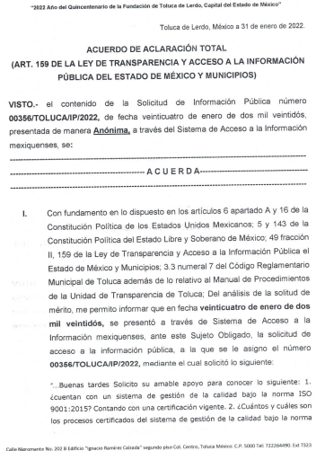

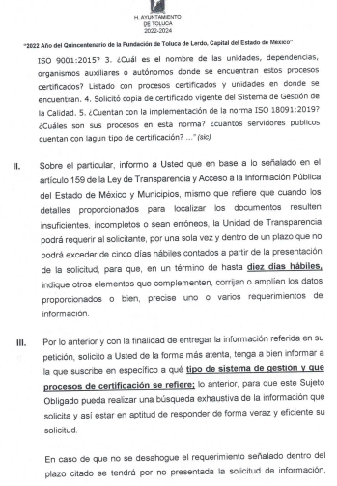

- El día uno (01) de febrero de dos mil veintidós, el hoy RECURRENTE realizó las aclaraciones correspondientes de la siguiente manera:




- El día veintitrés del mismo mes y año, el SUJETO OBLIGADO emitió su respuesta en el sentido siguiente:

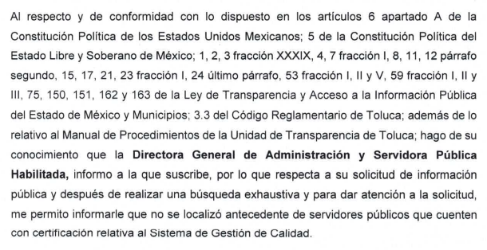

- El día cuatro (04) de marzo de dos mil veintidós; el particular interpuso los recursos de revisión, donde se señaló lo siguiente:

03418/INFOEM/IP/RR/2022
- Acto impugnado: “No entregan evidencia de la búsqueda de la información y por lo tanto no me hacen entrega.” (Sic)

- Razones o Motivos de inconformidad: “No entregan información.”

03419/INFOEM/IP/RR/2022
- Acto impugnado: “No entrega sustento de la búsqueda de la información solicitada, solo dice que no se localizo la información.” (Sic)

- Razones o Motivos de inconformidad: “No entrega información completa.”

- Consecutivamente, con fundamento en lo dispuesto por el artículo 185 fracción I de la Ley de Transparencia y Acceso a la Información Pública del Estado de México y Municipios, los recursos de referencia, fueron turnados a las Comisionadas Guadalupe Ramírez Peña y María del Rosario Mejía Ayala, respectivamente, con el objeto de su análisis; posteriormente el Pleno de este Órgano Autónomo, en la Décima Sesión Ordinaria de fecha dieciséis (16) de marzo de dos mil veintidós; ordenando la acumulación de los recursos de revisión ya descritos, a efecto de que la Ponencia de la Comisionada María del Rosario Mejía Ayala formulara y presentara el proyecto de resolución correspondiente, de conformidad con el numeral ONCE incisos b) y c) de los Lineamientos para la Recepción, Trámite y Resolución de las Solicitudes de Acceso a la Información Pública, así como de los Recursos de Revisión que deberán observar los Sujetos Obligados por la Ley de Transparencia Estatal, que señala:

“ONCE. El Instituto, para mejor resolver y evitar la emisión de resoluciones contradictorias, podrá acordar la acumulación de los expedientes de recursos de revisión, de oficio o a petición de parte cuando:
…
b) Las partes o los actos impugnados sean iguales
c) Cuando se trate del mismo solicitante, el mismo SUJETO OBLIGADO, aunque se trate de solicitudes diversas;
(…)”
(Énfasis añadido)

- Es así que, resulta conveniente su trámite de forma unificada para mejor resolver y evitar la emisión de resoluciones contradictorias, por ello resultó procedente que este Órgano Garante realizara la acumulación respectiva, de conformidad con lo dispuesto en el artículo 18 del Código de Procedimientos Administrativos del Estado de México, de aplicación supletoria, en términos del artículo 195 de la Ley de Transparencia y Acceso a la Información Pública del Estado de México y Municipios en vigor, que a la letra señalan:
Código de Procedimientos Administrativos del Estado de México.
“Artículo 18.- La autoridad administrativa o el Tribunal acordarán la acumulación de los expedientes del procedimiento y proceso administrativo que ante ellos se sigan, de oficio o a petición de parte, cuando las partes o los actos administrativos sean iguales, se trate de actos conexos o resulte conveniente el trámite unificado de los asuntos, para evitar la emisión de resoluciones contradictorias. La misma regla se aplicará, en lo conducente, para la separación de los expedientes.”

Ley de Transparencia y Acceso a la Información Pública del Estado de México y Municipios

“Artículo 195. En la tramitación del recurso de revisión se aplicarán supletoriamente las disposiciones contenidas en el Código de Procedimientos Administrativos del Estado de México.”
(Énfasis añadido)

- Las Comisionadas de origen con fundamento en lo dispuesto por el artículo 185 fracción II de la ley de la materia, a través de los acuerdos de admisión de fechas nueve y diez de marzo de dos mil veintidós, pusieron a disposición de las partes los expedientes electrónicos vía SAIMEX a efecto de que en un plazo máximo de siete días manifestaran lo que a su derecho conviniera, ofrecieran pruebas y alegatos según corresponda al caso concreto, de esta forma para que el SUJETO OBLIGADO presentara los Informes Justificados procedentes.

- El SUJETO OBLIGADO los días dieciocho (18) y veintidós (22) de marzo de la presente anualidad, rindió los informes justificados correspondiente, los cuales se pusieron a la vista del particular mediante acuerdo de fecha dieciséis (16) de agosto de dos mil veintidós. Por su parte EL RECURRENTE no realizó manifestaciones que a su derecho conviniera y asistiera.

- Este organismo garante no pasa por alto justificar, que la dilación en la resolución del presente asunto encuentra justificación en el alto número de recursos de revisión recibidos dentro del primer semestre del año dos mil veintidós, que, en comparación con los recibidos el año pasado dentro del mismo periodo, se ha incrementado aproximadamente un 400% el número de medios de impugnación que deben resolverse por este Instituto, circunstancia atípica que ha rebasado las capacidades técnicas y humanas del personal encargado de la proyección de las resoluciones a dichos medios de impugnación.

- Por ello, es menester precisar que si bien se ha excedido el plazo para resolver el presente medio de impugnación, de conformidad con la ley de la materia, dicha dilación es de carácter excepcional y se encuentra justificada en los elementos para medir la razonabilidad del plazo de resolución de asuntos conforme a los parámetros establecidos por diversos órganos jurisdiccionales federales, aplicables también en procedimientos análogos, como el que nos ocupa.

- Así, en términos de lo que establecen los artículos 8.1 y 25 de la Convención Americana sobre Derechos Humanos, los recursos deben ser sencillos y resolverse en el menor tiempo posible, tomando en consideración la dilación total del procedimiento; esto es, en un plazo razonable.

- En ese sentido, el legislador fijó los términos procesales en las leyes, de manera general, sin que pudiera prever la variada gama de casos que son resueltos por los órganos jurisdiccionales o cuasi jurisdiccionales, tanto por la complejidad de los hechos, como por el número de casos que conocen.

- Por ello, excepcionalmente, si un asunto es resuelto con posterioridad a los plazos señalados por la norma debe analizarse la razonabilidad de dicha dilación atendiendo a los siguientes criterios:

- Complejidad del Asunto: La complejidad de la prueba, la pluralidad de sujetos procesales, el tiempo transcurrido, las características y contexto del recurso.

- Actividad Procesal del interesado. Acciones u omisiones del interesado.

- Conducta de la Autoridad: Las Acciones u omisiones realizadas en el procedimiento. Así como si la autoridad actuó con la debida diligencia.

d) La afectación generada en la situación jurídica de la persona involucrada en el proceso: Violación a sus derechos humanos.

- De modo que, cuando se trate de un asunto excepcional, por alguna o todas las características mencionadas o bien, cuando el ingreso de asuntos al órgano jurisdiccional o cuasi jurisdiccional respectivo supere notoriamente al que podría considerarse normal, debe concluirse que es una excluyente de responsabilidad en relación con la actuación del funcionario, como ha acontecido en el caso que nos ocupa.

- Argumento que encuentra sustento en la jurisprudencia P./J. 32/92 emitida por el Pleno de la Suprema Corte de Justicia de la Nación de rubro “TÉRMINOS PROCESALES. PARA DETERMINAR SI UN FUNCIONARIO JUDICIAL ACTUÓ INDEBIDAMENTE POR NO RESPETARLOS SE DEBE ATENDER AL PRESUPUESTO QUE CONSIDERÓ EL LEGISLADOR AL FIJARLOS Y LAS CARACTERÍSTICAS DEL CASO.”, visible en la Gaceta del Seminario Judicial de la Federación con el registro digital 205635.

- Razones por las cuales cabe concluir que, la resolución al recurso de revisión se solventa hasta esta fecha, debido a que existe una excesiva carga de trabajo en desproporción a la capacidad de los recursos materiales y humanos con que cuenta este Instituto para atender la enorme demanda de usuarios que acuden para que se les garantice su Derecho de acceso a la información Pública y Protección de Datos Personales, aunado a la complejidad de los hechos a los que se refieren, así como al volumen del expediente, la extensión de los escritos y pruebas aportadas y desahogadas por las partes; lo que impide la tramitación de los recursos dentro de los términos legales previamente establecidos por la Ley, por tratarse de causas de fuerza mayor.

- Por ello, este organismo garante comprometido con la tutela de los derechos humanos confiados, señala que este exceso del plazo legal para resolver el presente asunto, resulta de carácter excepcional.

- Al respecto, también son de considerar los criterios sostenidos por el Cuarto Tribunal Colegiado en Materia Administrativa del Primer Circuito, cuyos rubros y datos de identificación son los siguientes:

“PLAZO RAZONABLE PARA RESOLVER. DIMENSIÓN Y EFECTOS DE ESTE CONCEPTO CUANDO SE ADUCE EXCESIVA CARGA DE TRABAJO.” consultable en el Seminario Judicial de la Federación y su gaceta, con el registro digital 2002351.

“PLAZO RAZONABLE PARA RESOLVER. CONCEPTO Y ELEMENTOS QUE LO INTEGRAN A LA LUZ DEL DERECHO INTERNACIONAL DE LOS DERECHOS HUMANOS.”, visible en el Seminario Judicial de la Federación y su gaceta, con el registro digital 2002350.

- La Comisionada Ponente mediante acuerdos de fecha veintidós (22) de agosto de dos mil veintidós, decretó el cierre de instrucción y amplió el termino para resolver respectivamente, por lo que no habiendo más que hacer constar, y -----------

CONSIDERANDO

PRIMERO. De la competencia

- El Instituto de Transparencia, Acceso a la Información Pública y Protección de Datos Personales del Estado de México y Municipios, es competente para conocer y resolver el presente recurso de revisión interpuesto por la parte recurrente, conforme a lo dispuesto en los artículos 6°, apartado A, de la Constitución Política de los Estados Unidos Mexicanos; 5°, párrafos trigésimo, trigésimo primero y trigésimo segundo, fracciones I, II, III, IV y V de la Constitución Política del Estado Libre y Soberano de México; 1°, 8°, 9°, 10, 37 y 42, fracciones I, II y III, de la Ley General de Transparencia y Acceso a la Información Pública; 1°, 2°, fracciones II y IV; 13, 29, 36, fracciones I y II; 176, 178, 179, 181 párrafo tercero, 185, 188 y 189 de la Ley Transparencia y Acceso a la Información Pública del Estado de México y Municipios; 7°, 9°, fracciones I y XXIV y 11 del Reglamento Interior del Instituto de Transparencia, Acceso a la Información Pública y Protección de Datos Personales del Estado de México y Municipios.

SEGUNDO. De la oportunidad y procedencia.

- El medio de impugnación fue presentado a través del SAIMEX, en el formato previamente aprobado para tal efecto y dentro del plazo legal de quince días hábiles otorgados; para el caso en particular es de señalar que el SUJETO OBLIGADO entregó sus respuestas el día veintitrés (23) de febrero de dos mil veintidós, de tal forma que el plazo para interponer el recurso transcurrió del día veinticuatro (24) de febrero al veinticuatro (24) de marzo de dos mil veintidós; en consecuencia, el ahora recurrente presentó sus inconformidades el día cuatro (04) de marzo de dos mil veintidós; es decir dentro del lapso temporal legalmente establecido para tal efecto.

- Por otro lado, de la revisión al expediente electrónico del SAIMEX se desprende que la parte solicitante en ejercicio de su derecho de acceso a la información pública en el expediente que se revisa, tanto en la solicitud de información como en el recurso de revisión no proporciona su nombre completo para que sea identificado, ni se tiene la certeza sobre su identidad; sin embargo, es importante señalar también que el nombre de los solicitantes y recurrentes no es requisito indispensable para la tramitación del acto procesal específico en materia de acceso a la información, ello en estricto apego al numeral 155 párrafo tercero de la Ley de la materia, en concatenación con el 180 del mismo ordenamiento.
- Esto es así, ya que de conformidad con los artículos 6, Apartado A, fracciones III y IV de la Constitución Política de los Estados Unidos Mexicanos y 5 párrafos quince, dieciséis y diecisiete, fracciones I, III, IV y V de la Constitución Política del Estado Libre y Soberano de México, se establece que toda persona, sin necesidad de acreditar interés alguno o justificar su utilización, tendrá acceso gratuito a la información pública, a sus datos personales o a la rectificación de éstos, además de que se establecerán mecanismos de acceso a la información y procedimientos de revisión expeditos que se sustanciarán ante los organismos autónomos especializados e imparciales que establece la Constitución Federal y local.

- Por lo cual, de una interpretación sistemática, armónica y progresiva del derecho humano de acceso a la información pública se aprecia que toda persona, sin necesidad de acreditar interés alguno o justificar su utilización, deberá tener acceso a la información pública; es decir, dicho derecho fundamental exime a quien lo ejerce, de acreditar su legitimación en la causa o su interés en el asunto, lo que permite la posibilidad de que inclusive, la solicitud de acceso a la información pueda ser anónima o no contener un nombre que identifique al solicitante o que permita tener certeza sobre su identidad.

- En ese entendido, se omite un análisis más profundo en torno a los conceptos de interés jurídico y legitimación, debido a que se estima que a ningún efecto práctico conduciría, puesto que la propia estructura del derecho fundamental bajo análisis no lo exige.

- Por lo que el nombre del solicitando y recurrente no puede ser considerado un requisito indispensable de procedibilidad del recurso de revisión que nos ocupa, ya que el acceso a la información no está condicionado a acreditar algún interés ya sea jurídico o legítimo, máxime que es un elemento subsanable por este Órgano Resolutor.

- Asimismo, el escrito contiene las formalidades previstas por el artículo 180 último párrafo de la Ley de la materia actual, por lo que es procedente que este Instituto de Transparencia, Acceso a la Información Pública y Protección de Datos Personales del Estado de México y Municipios, conozca y resuelva el presente recurso.

TERCERO. Del planteamiento de la Litis.
- Se solicitó, conocer la siguiente información:

    - Sistema de gestión de calidad

- En respuesta, el SUJETO OBLIGADO, manifestó que luego de una búsqueda de la información de referencia no se encontró soporte documental al respecto; inconforme con la respuesta, el solicitante interpuso recurso de revisión, exponiendo grosso modo la entrega de información incompleta.

- En dichas condiciones, la Litis a resolver en el presente recurso de revisión, se circunscribe a determinar si se actualizan la causal de procedencia prevista en el artículo 179, fracción V de la Ley de Transparencia y Acceso a la Información Pública del Estado de México y Municipios; fracción que determina la hipótesis jurídica de la entrega de información incompleta, causal de la que se dolió el particular recurrente al momento de interponer su recurso de revisión, por lo que se determinará si el SUJETO OBLIGADO con su respuesta ciertamente actualiza la causal de referencia; asimismo, determinar si se vulnera el derecho de acceso a la información de el particular por la inobservancia a los principios contenidos en el artículo 11 de la Ley de Transparencia y Acceso a la Información Pública del Estado de México y Municipios, los cuales señala entre otros, que en la generación y entrega de información se deberá garantizar que sea oportuna, completa e integral.

CUARTO. Del estudio y resolución del asunto.

- Primeramente es menester precisar que este Órgano Garante parte del hecho que el Derecho de Acceso a la Información Pública, es un derecho humano reconocido en el Pacto de Derechos Civiles y Políticos en su artículo 19.2; en la Convención Americana sobre Derechos Humanos en su artículo 13.1; en el artículo sexto de la Constitución Política de los Estados Unidos Mexicanos y en el artículo quinto de el particular del Estado de México, por lo que al respecto el SUJETO OBLIGADO debe ser cuidadoso del debido cumplimiento de las obligaciones constitucionales que se le imponen, en consecuencia, a todas las autoridades, en el ámbito de su competencia, según lo dispone el tercer párrafo del artículo primero de la Constitución Política de los Estados Unidos Mexicanos al señalar la obligación de “promover, respetar, proteger y garantizar los derechos humanos”, entre los cuales se encuentra dicho derecho.

- Por lo anterior, se deduce que el derecho de acceso a la información pública es un derecho humano convencional y constitucionalmente reconocido; en consecuencia, todas las autoridades en el ámbito de sus competencias, funciones y atribuciones tienen la obligación de respetarlo, protegerlo y garantizarlo.

- Así las cosas, podemos definir el Derecho de Acceso a la Información Pública como: La igualdad de oportunidades para recibir, buscar e impartir informaciónen posesión de cualquier autoridad, entidad, órgano y organismo de los poderes Ejecutivo, Legislativo y Judicial, órganos autónomos, partidos políticos, fideicomisos y fondos públicos, así como de cualquier persona física, moral o sindicato que reciba y ejerza recursos públicos o realice actos de autoridad en el ámbito federal, estatal y municipal,que se constituye como una herramienta fundamental para ejercer el control democrático de las gestiones estatales, de forma tal que puedan cuestionar, indagar y considerar si se está dando un adecuado cumplimiento a las funciones públicas, fomentando la transparencia de las actividades estatales y promoviendo la responsabilidad de los funcionarios sobre su gestión pública,que permite saber qué están haciendo los gobiernos por sus pueblos, sin lo cual la verdad languidecería y la participación en el gobierno permanecería fragmentada.

- Por otro lado, la Ley de Transparencia y Acceso a la Información Pública del Estado de México y Municipios, cuyo objeto es establecer principios, bases generales y procedimientos para tutelar y garantizar la transparencia y el derecho humano de acceso a la información pública en posesión de los sujetos obligados; en su artículo 176 establece que el recurso de revisión es la garantía secundaria mediante la cual se pretende reparar cualquier posible afectación al derecho de acceso a la información pública, siendo éste el medio a través del cual, este Órgano Garante después de realizar el análisis al procedimiento de acceso a la información, podrá determinar la posible afectación y, de ser el caso, ordenar la reparación a la violación del derecho en cuestión.

- Acotado lo anterior, es dable primeramente señalar, que como se desprende de los antecedentes de los asuntos de mérito, EL SUJETO OBLIGADO realizó una solicitud de aclaración, la cual si fue atendido por el particular señalando únicamente que quiere conocer de la existencia de un “sistema de calidad” sin aportar mayores elementos; luego entonces al haber sido atendida la aclaración se dará observancia a las solicitudes de información en los términos aclarados por el particular.

- En ese sentido el SUJETO OBLIGADO comunicó a través de la Directora General de Administración, en su calidad de Servidora Pública Habilitada, que no localizó información tocante a servidores públicos con sistema de gestión de calidad.

- Luego entonces, atendiendo al motivo de inconformidad relativo a la evidencia de la búsqueda de información, como se desprende de las actuaciones del expediente electrónico en que se actúa, se aprecia que la misma si fue turnada a la servidora pública habilitada que de acuerdo a sus facultades y atribuciones, eventualmente pudiera generar, poseer o administrar la información, como se observa:

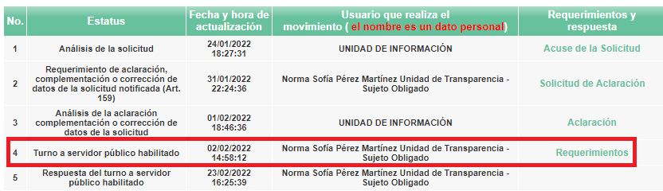


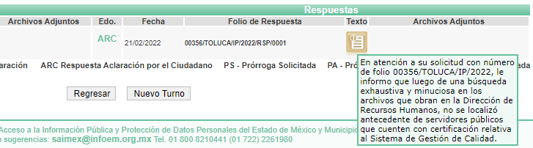

- Contexto que fue abordado de manera posterior al momento de rendir el informe justificado por parte del SUJETO OBLIGADO de la siguiente manera:
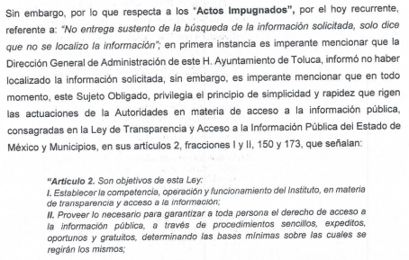
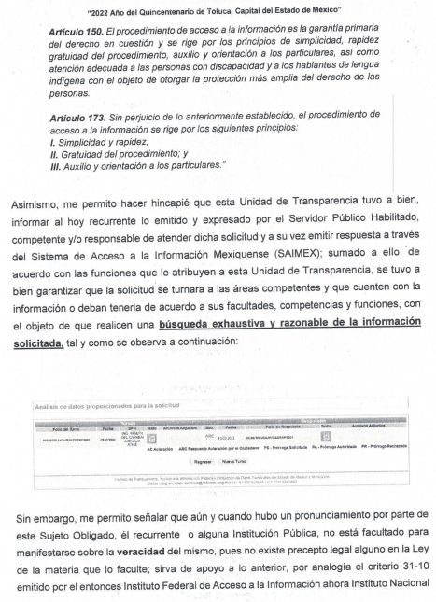

- Atento a lo anterior, es que se tiene por improcedente el motivo de inconformidad, pues como ya se ha señalado, se cumplió con el proceso interno de acceso a la información por parte del SUJETO OBLIGADO, en ese sentido la solicitud de información debe ser turnada a las áreas de la estructura orgánica que conforman al SUJETO OBLIGADO que en uso de sus facultades y atribuciones generen, posean o administren la información, como se desprende de los asuntos de mérito.

- Lo anterior, para acreditar que se cumple a cabalidad con el procedimiento de acceso a la información pública, descrito en el Título Séptimo de la Ley de Transparencia Local, que describe los pasos que debe seguir la autoridad para atender las solicitudes que presenten las personas en ejercicio de su derecho, entre los cuales se encuentra el deber de las unidades de transparencia de turnar a todas las áreas competentes que cuenten con la información o deban tenerla de acuerdo a sus facultades, competencias y funciones, con el objeto de que realicen una búsqueda exhaustiva y razonable de la información solicitada, según se asienta en el artículo 162 de la ley citada.

- Toda vez que es obligación de identificar la unidad administrativa que resguarda el documento al que una persona pretende acceder, es practicar una adecuada gestión documental que nos permite localizar el documento, como bien señala el artículo 159 de la Ley de Transparencia.

- El Titular de la Unidad de Transparencia tiene la obligación de cumplir con lo que dispone la normatividad aplicable que, en primera instancia implica que solicite a todas las áreas que pudieron haber generado o administrado la información requerida, la búsqueda de la misma, lo que se insiste, se acredita en los asuntos que ocupan el presente proveído.

- En ese contexto, el área al que se turnó la solicitud de información, fue a la Dirección General de Administración, cuya titular, de acuerdo al Manual de Organización de la Dirección General de Administración, tiene las siguientes atribuciones:

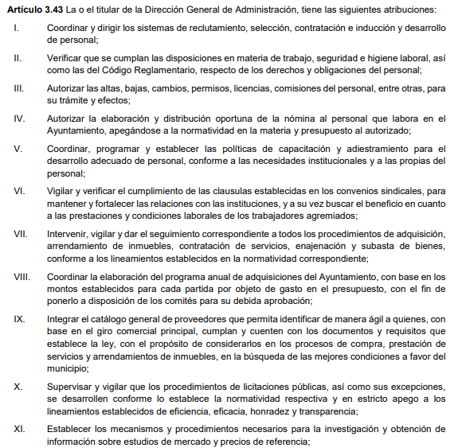
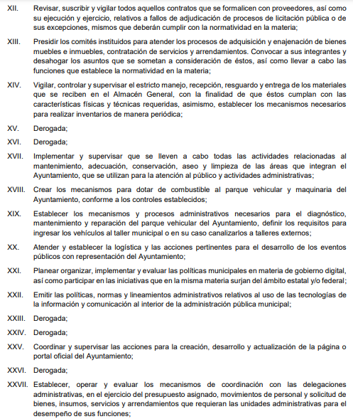

- Ahora bien, respecto a la respuesta emitida por el SUJETO OBLIGADO, debe señalarse que este Instituto no está facultado para dudar de la veracidad de la información que le fue entregada al hoy RECURRENTE en el presente asunto, ni de las respuestas, ni de las documentales que ponen a disposición de los solicitantes los sujetos obligados, situación que se aleja de las atribuciones de este Instituto máxime que al momento que ponen a disposición ésta, la misma tiene el carácter oficial y se presume veraz, tan es así que la misma queda registrada en el Sistema de Acceso a la Información Mexiquense (SAIMEX).

- Sirviendo de apoyo a lo anterior por analogía, el criterio 31-10 emitido por el ahora Instituto Nacional de Transparencia, Acceso a la Información y Protección de Datos Personales, que a la letra dice:

“El Instituto Federal de Acceso a la Información y Protección de Datos no cuenta con facultades para pronunciarse respecto de la veracidad de los documentos proporcionados por los sujetos obligados. El Instituto Federal de Acceso a la Información y Protección de Datos es un órgano de la Administración Pública Federal con autonomía operativa, presupuestaria y de decisión, encargado de promover y difundir el ejercicio del derecho de acceso a la información; resolver sobre la negativa de las solicitudes de acceso a la información; y proteger los datos personales en poder de las dependencias y entidades. Sin embargo, no está facultado para pronunciarse sobre la veracidad de la información proporcionada por las autoridades en respuesta a las solicitudes de información que les presentan los particulares, en virtud de que en los artículos 49 y 50 de la Ley Federal de Transparencia y Acceso a la Información Pública Gubernamental no se prevé una causal que permita al Instituto Federal de Acceso a la Información y Protección de Datos conocer, vía recurso revisión, al respecto.”

- Así como lo dispuesto por la Ley de Transparencia y Acceso a la Información Pública del Estado de México y Municipios en su artículo 3, el cual establece que la información pública generada, administrada o en posesión de los sujetos obligados en ejercicio de sus atribuciones, será accesible de manera permanente a cualquier persona, privilegiando el principio de máxima publicidad de la información, por lo que deberán apegarse en todo momento a los criterios de publicidad, veracidad, oportunidad entre otros, numeral en comento que a la letra señala:

Artículo 3.- La información pública generada, administrada o en posesión de los Sujetos Obligados en ejercicio de sus atribuciones, será accesible de manera permanente a cualquier persona, privilegiando el principio de máxima publicidad de la información. Los Sujetos Obligados deben poner en práctica, políticas y programas de acceso a la información que se apeguen a criterios de publicidad, veracidad, oportunidad, precisión y suficiencia en beneficio de los solicitantes.

- Numerales que compelen al SUJETO OBLIGADO apegarse en todo momento a los criterios ya expuestos, impidiendo a este Órgano Colegiado cuestionar la veracidad de la información; luego entonces, se tienen por colmadas las solicitudes de información de mérito.
- Otro aspecto que se desprende de la respuesta emitida, es que se advierte que se está en presencia de un hecho negativo, al señalare puntualmente que luego de la búsqueda de la información no obra ningún soporte documental al respecto en sus archivos, por lo que es obvio que la información requerida no puede obrar fácticamente en los archivos del SUJETO OBLIGADO, ya que no puede probarse por ser lógica y materialmente imposible, en razón de que, al no haber generado dicha información, no la posee, no administra, y no cuenta con la misma.

- En este sentido, no se trata de un caso por el cual la negación del hecho implique la afirmación del mismo, simplemente se está ante una notoria y evidente inexistencia fáctica de la información solicitada; por lo tanto, ante un hecho negativo resulta aplicable la siguiente tesis:

“HECHOS NEGATIVOS, NO SON SUSCEPTIBLES DE DEMOSTRACIÓN. Tratándose de un hecho negativo, el Juez no tiene por qué invocar prueba alguna de la que se desprenda, ya que es bien sabido que esta clase de hechos no son susceptibles de demostración.

Amparo en revisión 2022/61. José García Florín (Menor). 9 de octubre de 1961. Cinco votos. Ponente: José Rivera Pérez Campos.”

- De igual forma, es aplicable el Criterio 7/2017, emitido en la Segunda Época por el Instituto Nacional de Transparencia, Acceso a la Información y Protección de Datos Personales, el cual señala lo siguiente:
“Casos en los que no es necesario que el Comité de Transparencia confirme formalmente la inexistencia de la información. La Ley General de Transparencia y Acceso a la Información Pública y la Ley Federal de Transparencia y Acceso a la Información Pública establecen el procedimiento que deben seguir los sujetos obligados cuando la información solicitada no se encuentre en sus archivos; el cual implica, entre otras cosas, que el Comité de Transparencia confirme la inexistencia manifestada por las áreas competentes que hubiesen realizado la búsqueda de la información. No obstante lo anterior, en aquellos casos en que no se advierta obligación alguna de los sujetos obligados para contar con la información, derivado del análisis a la normativa aplicable a la materia de la solicitud; y además no se tengan elementos de convicción que permitan suponer que ésta debe obrar en sus archivos, no será necesario que el Comité de Transparencia emita una resolución que confirme la inexistencia de la información.
Resoluciones:
• RRA 2959/16. Secretaría de Gobernación. 23 de noviembre de 2016. Por unanimidad. Comisionado Ponente Rosendoevgueni Monterrey Chepov.
• RRA 3186/16. Petróleos Mexicanos. 13 de diciembre de 2016. Por unanimidad. Comisionado Ponente Francisco Javier Acuña Llamas.
• RRA 4216/16. Cámara de Diputados. 05 de enero de 2017. Por unanimidad. Comisionada Ponente Areli Cano Guadiana.”

- Para entender los alcances de la información pública se considera importante citar el criterio de interpretación en el orden administrativo número 0002-11, emitido por Acuerdo del Pleno de este Instituto de Transparencia y Acceso a la Información Pública del Estado de México y Municipios, publicado en el Periódico Oficial del Gobierno del Estado Libre y Soberano de México “Gaceta del Gobierno” el diecinueve de octubre de dos mil once, cuyo rubro y texto dispone:
“CRITERIO 0002-11
INFORMACIÓN PÚBLICA, CONCEPTO DE, EN MATERIA DE TRANSPARENCIA. INTERPRETACIÓN TEMÁTICA DE LOS ARTÍCULOS 2, FRACCIÓN V, XV, Y XVI, 32, 4,11 Y 41. De conformidad con los artículos antes referidos, el derecho de acceso a la información pública, se define en cuanto a su alcance y resultado material, el acceso a los archivos, registros y documentos públicos, administrados, generados o en posesión de los órganos u organismos públicos, en virtud del ejercicio de sus funciones de derecho público, sin importar su fuente, soporte o fecha de elaboración.
En consecuencia el acceso a la información se refiere a que se cumplan cualquiera de los siguientes tres supuestos:
Que se trate de información registrada en cualquier soporte documental, que en ejercicio de las atribuciones conferidas, sea generada por los Sujetos Obligados;
Que se trate de información registrada en cualquier soporte documental, que en ejercicio de las atribuciones conferidas, sea administrada por los Sujetos Obligados, y
Que se trate de información registrada en cualquier soporte documental, que en ejercicio de las atribuciones conferidas, se encuentre en posesión de los Sujetos Obligados.”

- De lo anterior, se puede concluir la petición se encamina primordialmente a permitir el acceso a datos, registros y todo tipo de información pública que conste en documentos, sea generada o se encuentre en posesión de la autoridad.

- En ese orden de ideas, es dable también señalar que los sujetos obligados tampoco se encuentran compelidos a generar documentos Ad hoc, pues se reitera que el derecho de acceso a la información, es un derecho que versa sobre documentos que los sujetos obligados, generen, posean o administren, previo a la interposición de la solicitud de información, no así a generar nuevos documentos con la finalidad de satisfacer las pretensiones particulares de los solicitantes, como apoyo a lo anterior, es aplicable por analogía el Criterio 03/17, emitido por el Pleno del Instituto Nacional de Transparencia, Acceso a la Información y Protección de Datos Personales (INAI), que a la letra dice:

“No existe obligación de elaborar documentos ad hoc para atender las solicitudes de acceso a la información. Los artículos 129 de la Ley General de Transparencia y Acceso a la Información Pública y 130, párrafo cuarto, de la Ley Federal de Transparencia y Acceso a la Información Pública, señalan que los sujetos obligados deberán otorgar acceso a los documentos que se encuentren en sus archivos o que estén obligados a documentar, de acuerdo con sus facultades, competencias o funciones, conforme a las características físicas de la información o del lugar donde se encuentre. Por lo anterior, los sujetos obligados deben garantizar el derecho de acceso a la información del particular, proporcionando la información con la que cuentan en el formato en que la misma obre en sus archivos; sin necesidad de elaborar documentos ad hoc para atender las solicitudes de información.

Resoluciones:
RRA 0050/16. Instituto Nacional para la Evaluación de la Educación. 13 julio de 2016. Por unanimidad. Comisionado Ponente: Francisco Javier Acuña Llamas.
RRA 0310/16. Instituto Nacional de Transparencia, Acceso a la Información y Protección de Datos Personales. 10 de agosto de 2016. Por unanimidad. Comisionada Ponente. Areli Cano Guadiana.
RRA 1889/16. Secretaría de Hacienda y Crédito Público. 05 de octubre de 2016. Por unanimidad. Comisionada Ponente. Ximena Puente de la Mora.”

- Así, en mérito de lo expuesto en líneas anteriores se estima que resultan infundadas las razones o motivos de inconformidad que arguye EL RECURRENTE, por ello con fundamento en el artículo 186, fracción II, de la Ley de Transparencia y Acceso a la Información Pública del Estado de México y Municipios, se CONFIRMAN las respuestas a las solicitudes de información pública 00355/TOLUCA/IP/2022 y 00356/TOLUCA/IP/2022, que han sido materia del presente fallo, por lo que este ÓRGANO GARANTE emite los siguientes:

R E S O L U T I V O S

PRIMERO. Resultan infundadas las razones o motivos de inconformidad hechos valer en los recursos de revisión 03418/INFOEM/IP/RR/2022 y 03419/INFOEM/IP/RR/2022, en términos del Considerando CUARTO de la presente resolución.

SEGUNDO. Se CONFIRMAN las respuestas emitidas por el Ayuntamiento de Toluca a las solicitudes de información 00355/TOLUCA/IP/2022 y 00356/TOLUCA/IP/2022.

TERCERO. Notifíquese al Titular de la Unidad de Transparencia del SUJETO OBLIGADO vía SAIMEX, para su conocimiento.

CUARTO. Notifíquese a EL RECURRENTE la presente resolución vía SAIMEX.

QUINTO. Se hace del conocimiento de EL RECURRENTE que, de conformidad con lo establecido en el artículo 196 de la Ley de Transparencia y Acceso a la Información Pública del Estado de México y Municipios, en caso de que considere que la resolución le cause algún perjuicio podrá impugnarla vía juicio de amparo en los términos de las leyes aplicables.

ASÍ LO RESUELVE, POR UNANIMIDAD DE VOTOS, EL PLENO DEL INSTITUTO DE TRANSPARENCIA, ACCESO A LA INFORMACIÓN PÚBLICA Y PROTECCIÓN DE DATOS PERSONALES DEL ESTADO DE MÉXICO Y MUNICIPIOS, CONFORMADO POR LOS COMISIONADOS JOSÉ MARTÍNEZ VILCHIS; MARÍA DEL ROSARIO MEJÍA AYALA; SHARON CRISTINA MORALES MARTÍNEZ; LUIS GUSTAVO PARRA NORIEGA Y GUADALUPE RAMÍREZ PEÑA EN LA TRIGÉSIMA SESIÓN ORDINARIA CELEBRADA EL VEINTICUATRO (24) DE AGOSTO DE DOS MIL VEINTIDÓS, ANTE EL SECRETARIO TÉCNICO DEL PLENO ALEXIS TAPIA RAMÍREZ.

Emitidos por este Instituto y publicados en el Periódico Oficial del Gobierno del Estado de México “Gaceta del Gobierno” en fecha treinta de octubre de dos mil ocho.
Convención Americana sobre Derechos Humanos. Artículo 13.
Constitución Política de los Estados Unidos Mexicanos. Artículo sexto, sección A, fracción I.
Corte Interamericana de Derechos Humanos. Caso Claude Reyes y otros vs. Chile. Sentencia de 19 de septiembre de 2006. Serie C. No. 151. Párr. 86.
Ibídem. Parr. 87.

